ΑΣΚΗΣΗ 1 Επίδραση της πυκνότητας ρεύματος σε κυψέλη τύπου ΡΕΜ

Κυψέλη καυσίμου τύπου PEM με επιφάνεια ηλεκτροδίων 100 cm², λειτουργεί σε θερμοκρασία 80 ºC. Οι τροφοδοσίες της ανόδου και της καθόδου αποτελούνται από 1 lt(STP)/min καθαρό υδρογόνο και 1 lt (STP)/min καθαρό οξυγόνο, αντίστοιχα. Αν η ωμική αντίσταση της κυψέλης είναι 5 x 10⁻⁴ ohm, και οι πυκνότητες ρεύματος ανταλλαγής της ανοδικής και της καθοδικής αντίδρασης, είναι 10⁻³ Α/cm² και 5 x 10⁻⁶ Α/cm², να υπολογιστούν:

α. το δυναμικό ισορροπίας της κυψέλης στις συνθήκες λειτουργίας
β. η ωμική υπέρταση καθώς και η ανοδική και καθοδική υπέρταση ενεργοποίησης
γ. το δυναμικό λειτουργίας και η παραγόμενη ισχύς
δ. ο συντελεστής χρήσης καυσίμου και
ε. η ηλεκτρική και η ολική απόδοση της κυψέλης, για τις παραπάνω πυκνότητες ρεύματος

για πυκνότητα ρεύματος 200, 500 και 1000 mA/cm² και να σχολιαστούν τα αποτελέσματα. Δίνονται:
συντελεστής μεταφοράς φορτίου α = 0,5
ελεύθερη ενέργεια καύσης του υδρογόνου, στους 80 ºC: ΔG₈₀ -226,319 kJ/mol H₂
ανώτερη θερμογόνο δύναμη του υδρογόνου: HHV_{H2} = 285,840 kJ/mol H₂
κατώτερη θερμογόνο δύναμη του υδρογόνου: LHV_{H2} = 241,826 kJ/mol H₂

ΛΥΣΗ
α. Το δυναμικό ισορροπίας επηρεάζεται από τη μεταβολή των γραμμομοριακών κλασμάτων του υδρογόνου και του οξυγόνου κατά τη διέλευση των αερίων από την κυψέλη. Για σταθερή επιφάνεια ηλεκτροδίων, η αύξηση της πυκνότητας ρεύματος ελαττώνει τα παραπάνω γραμμομοριακά στην έξοδο της κυψέλης. Θεωρώντας ότι το μέσο δυναμικό ισορροπίας μπορεί να υπολογιστεί για το μέσο γραμμομοριακό κλάσμα των παραπάνω συστατικών στα κανάλια της ανόδου και της καθόδου αντίστοιχα, το δυναμικό ισορροπίας μπορεί να υπολογιστεί από τη σχέση:

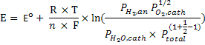
ή
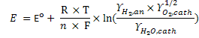

όπου:
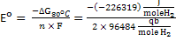 = 1,173 Volt

Τα γραμμομοριακά κλάσματα του υδρογόνου και του οξυγόνου στην είσοδο της κυψέλης είναι:

και εισέρχονται:

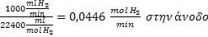 και 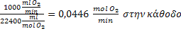
Για πυκνότητα ρεύματος 200 mA/cm² καταναλώνονται:

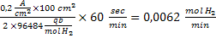 και

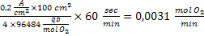

και παράγονται 0,0062 mol H₂O. Οπότε, από την κυψέλη εξέρχονται:

άνοδος 0,0446 – 0,0062 = 0,0384 mol H₂ / min

κάθοδος 0,0446 – 0,0031 = 0,0415 mol O₂ / min και

0,0062 mol H₂O / min

Οπότε, τα αντίστοιχα γραμμομοριακά κλάσματα στην έξοδο της καθόδου είναι:

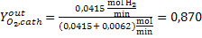

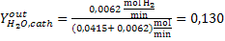

ενώ το γραμμομοριακό κλάσμα του υδρογόνου στην έξοδο της ανόδου, απουσία άλλου συστατικού που να το αραιώνει, δεν μεταβάλλεται. Έτσι, τα μέσα γραμμομοριακά κλάσματα, κατά μήκος της κυψέλης είναι:

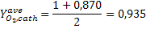

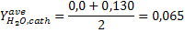

και το αντίστοιχο δυναμικό ισορροπίας:

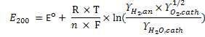

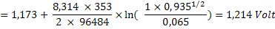

Με τον ίδιο τρόπο, για πυκνότητα ρεύματος 500 mA/cm² καταναλώνονται:

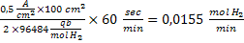 και

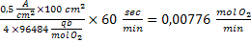

και παράγονται 0,0155 mol H₂O. Οπότε, από την κυψέλη εξέρχονται:

άνοδος 0,0446 – 0,0155 = 0,0291 mol H₂ / min

κάθοδος 0,0446 – 0,00776 = 0,0368 mol O₂ / min και

0,0155 mol H₂O / min

Οπότε, τα αντίστοιχα γραμμομοριακά κλάσματα στην έξοδο της καθόδου είναι:

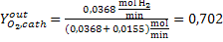

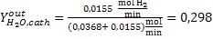

ενώ το γραμμομοριακό κλάσμα του υδρογόνου στην έξοδο της ανόδου, απουσία άλλου συστατικού που να το αραιώνει, δεν μεταβάλλεται. Έτσι, τα μέσα γραμμομοριακά κλάσματα, κατά μήκος της κυψέλης είναι:

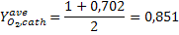

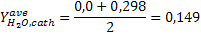

και το αντίστοιχο δυναμικό ισορροπίας:

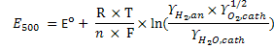

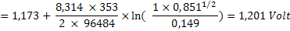

Ενώ, για πυκνότητα ρεύματος 1000 mA/cm² καταναλώνονται:

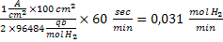 και

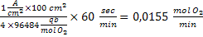

και παράγονται 0,031 mol H₂O. Οπότε, από την κυψέλη εξέρχονται:

0,0446 – 0,031 = 0,0136 mol H₂ / min

0,0446 – 0,0155 = 0,0291 mol O₂ / min και

0,031 mol H₂O / min

Οπότε, τα αντίστοιχα γραμμομοριακά κλάσματα στην έξοδο της καθόδου είναι:

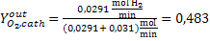

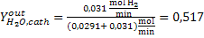

ενώ το γραμμομοριακό κλάσμα του υδρογόνου στην έξοδο της ανόδου, απουσία άλλου συστατικού που να το αραιώνει, δεν μεταβάλλεται. Έτσι, τα μέσα γραμμομοριακά κλάσματα, κατά μήκος της κυψέλης είναι:

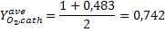

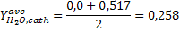

και το αντίστοιχο δυναμικό ισορροπίας:

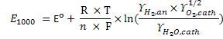

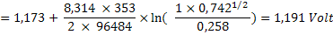

Β. Η ωμική υπέρταση στις τρεις περιπτώσεις είναι:

Ι = 0,2 Α/cm²: η_{Ω,200} = I x R_{Ω} = 0,2 Α/cm² x 100 cm² x 5 x 10⁻⁴ ohm = 0,010 Volt

Ι = 0,5 Α/cm²: η_{Ω,500} = I x R_{Ω} = 0,5 Α/cm² x 100 cm² x 5 x 10⁻⁴ ohm = 0,025 Volt

Ι = 1,0 Α/cm²: η_{Ω,1000} = I x R_{Ω} = 1,0 Α/cm² x 100 cm² x 5 x 10⁻⁴ ohm = 0,050 Volt

Αντίστοιχα, η καθοδική υπέρταση ενεργοποίησης υπολογίζεται από τη σχέση:

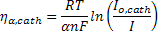

και για τις τρεις περιπτώσεις είναι:

Ι = 200 mA/cm²: 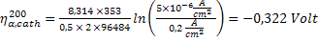

Ι = 500 mA/cm²: 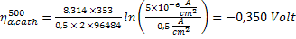

Ι = 1000 mA/cm²: 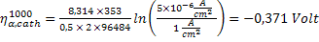

Ενώ, η ανοδική υπέρταση ενεργοποίησης υπολογίζεται από τη σχέση:

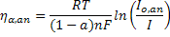

και για τις τρεις περιπτώσεις είναι:

Ι = 200 mA/cm²: 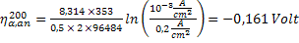

Ι = 500 mA/cm²: 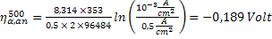

Ι = 1000 mA/cm²: 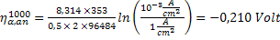

γ. Το δυναμικό λειτουργίας της κυψέλης, στις τρεις περιπτώσεις είναι:

Ι = 200 mA/cm²:

= 1,214 – 0,010 -0,322 – 0,161 = 0,721 Volt

Ι = 500 mA/cm²:

= 1,201 – 0,025 -0,350 – 0,189 = 0,637 Volt

Ι = 1000 mA/cm²:

= 1,191 – 0,050 -0,371 – 0,210 = 0,560 Volt

και η παραγόμενη ισχύς:

Ι = 200 mA/cm²: P₂₀₀ = 0,2 A/cm² x 100 cm² x 0,721 Volt = 14,420 Watt

Ι = 500 mA/cm²: P₅₀₀ = 0,5 A/cm² x 100 cm² x 0,637 Volt = 31,850 Watt

Ι = 1000 mA/cm²: P₁₀₀₀ = 1,0 A/cm² x 100 cm² x 0,560 Volt = 56,000 Watt

δ. Ο συντελεστής χρήσης καυσίμου, στις τρεις περιπτώσεις είναι:

Ι = 200 mA/cm²: 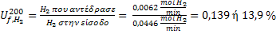

Ι = 500 mA/cm²: 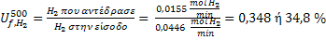

Ι = 1000 mA/cm²: 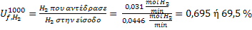

ε. Η ηλεκτρική απόδοση της κυψέλης, ορίζεται ως:

και στις τρείς περιπτώσεις είναι:

Ι = 200 mA/cm²: 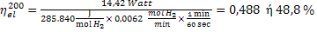

Ι = 500 mA/cm²: 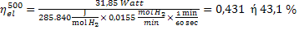

Ι = 1000 mA/cm²: 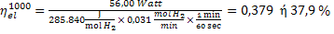

Αντίθετα, αν η ηλεκτρική απόδοση οριστεί ως προς την κατώτερη θερμογόνο δύναμη του καυσίμου:

οι αντίστοιχες τιμές είναι:

Ι = 200 mA/cm²: 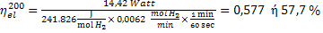

Ι = 500 mA/cm²: 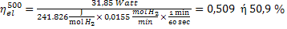

Ι = 1000 mA/cm²: 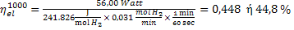

Η ολική απόδοση της κυψέλης, ορίζεται ως:

και στις τρείς περιπτώσεις είναι:

Ι = 200 mA/cm²: 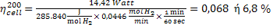

Ι = 500 mA/cm²: 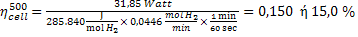

Ι = 1000 mA/cm²: 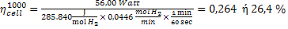

Αντίθετα, αν η ολική απόδοση οριστεί ως προς την κατώτερη θερμογόνο δύναμη του καυσίμου:

οι αντίστοιχες τιμές είναι:

Ι = 200 mA/cm²: 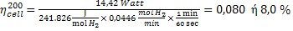

Ι = 500 mA/cm²: 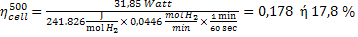

Ι = 1000 mA/cm²: 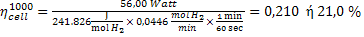

Από τα αποτελέσματα φαίνεται ότι:

- Η αύξηση της πυκνότητας ρεύματος στην κυψέλη προκαλεί:

- ελάττωση του δυναμικού ισορροπίας
- αύξηση της ωμικής υπέρτασης
- αύξηση των υπερτάσεων ενεργοποίησης

γεγονός που συνεπάγεται την ελάττωση του δυναμικού λειτουργίας της κυψέλης. Από την άλλη πλευρά, αυξάνει τη χρήση καυσίμου. Συνολικά, η αύξηση της πυκνότητας ρεύματος ελαττώνει την ηλεκτρική απόδοση αυξάνει όμως την παραγόμενη ισχύ και συνακόλουθα την ολική απόδοση. Αυτό σημαίνει ότι, λειτουργώντας την κυψέλη σε χαμηλές πυκνότητες ρεύματος (υψηλά δυναμικά λειτουργίας) ενισχύεται η μετατροπή της χημικής ενέργειας του υδρογόνου σε ηλεκτρική σε βάρος όμως της χρήσης του υδρογόνου. Έτσι, προκειμένου να επιτευχθεί τόσο υψηλή απόδοση όσο και υψηλή χρήση του υδρογόνου θα απαιτούνταν κυψέλες πολύ μεγάλου μεγέθους με αντίστοιχα μεγάλη επιφάνεια ηλεκτροδίων και υψηλό κόστος. Σαν συμβιβασμός μεταξύ της απόδοσης και της χρήσης υδρογόνου, στην πράξη, οι κυψέλες τύπου ΡΕΜ επιλέγεται να λειτουργούν στην περιοχή των 0,6 Volt, ενώ το υδρογόνο που δεν αντιδρά ανακυκλώνεται στην άνοδο (η ανακύκλωση δεν επιτυγχάνει αύξηση της παραγόμενης ισχύος).

ΑΣΚΗΣΗ 2 Επίδραση της χρήσης αέρα αντί καθαρού οξυγόνου

Στην προηγούμενη άσκηση να θεωρηθεί ότι στην κάθοδο τροφοδοτούνται 4 lt(STP)/min ατμοσφαιρικού αέρα και να απαντηθούν τα ερωτήματα α – ε για πυκνότητα ρεύματος 500 mA/cm².

ΛΥΣΗ
Και στην περίπτωση αυτή:
= 1,173 Volt

Τα γραμμομοριακά κλάσματα του υδρογόνου και του οξυγόνου στην είσοδο της κυψέλης είναι:

και εισέρχονται:

και

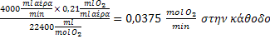

Για πυκνότητα ρεύματος 500 mA/cm² καταναλώνονται:

και

και παράγονται 0,0155 mol H₂O. Οπότε, από την κυψέλη εξέρχονται:

άνοδος 0,0446 – 0,0155 = 0,0291 mol H₂ / min

κάθοδος 0,0375 – 0,00776 = 0,0297 mol O₂ / min

0,0375 x 79/21 = 0,141 mol N₂ / min και

0,0155 mol H₂O / min

Οπότε, τα αντίστοιχα γραμμομοριακά κλάσματα στην έξοδο της καθόδου είναι:

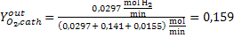

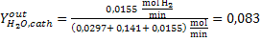

ενώ το γραμμομοριακό κλάσμα του υδρογόνου στην έξοδο της ανόδου, απουσία άλλου συστατικού που να το αραιώνει, δεν μεταβάλλεται. Έτσι, τα μέσα γραμμομοριακά κλάσματα, κατά μήκος της κυψέλης είναι:

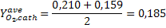

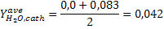

και το δυναμικό ισορροπίας γίνεται:

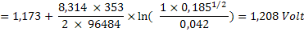

Η ωμική υπέρταση και στην περίπτωση αυτή είναι:

η_{Ω,500} = I x R_{Ω} = 0,5 Α/cm² x 100 cm² x 5 x 10⁻⁴ ohm = 0,025 Volt

ενώ τόσο η καθοδική όσο και η ανοδική υπέρταση ενεργοποίησης παραμένουν σταθερές:

Έτσι, το δυναμικό λειτουργίας της κυψέλης είναι:

= 1,208 – 0,025 – 0,350 – 0,189 = 0,644 Volt

με αποτέλεσμα η παραγόμενη ισχύς να αυξάνεται οριακά:

P₅₀₀ = 0,5 A/cm² x 100 cm² x 0,644 Volt = 32,200 Watt

Ο συντελεστής χρήσης καυσίμου παραμένει ο ίδιος:

και η ηλεκτρική απόδοση της κυψέλης, αυξάνεται επίσης οριακά, τόσο ως προς την HHV:

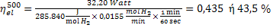

όσο και ως προς την LHV: 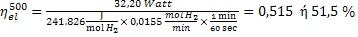

Το ίδιο συμβαίνει και με την ολική απόδοση της κυψέλης:

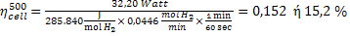

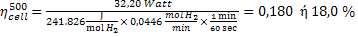

Από τα αποτελέσματα φαίνεται ότι η χρήση ατμοσφαιρικού αέρα βελτιώνει τη λειτουργία της κυψέλης γιατί παρά την αραίωση του οξυγόνου, η αραίωση του παραγόμενου υδρατμού ισοσταθμίζει επίδραση στο δυναμικό ισορροπίας (το οποίο στη συγκεκριμένη περίπτωση ενισχύεται οριακά). Έτσι λαμβάνοντας υπόψη και το κόστος διαχωρισμού του οξυγόνου από τον ατμοσφαιρικό αέρα, στις κυψέλες τύπου ΡΕΜ δεν συντρέχει λόγος χρήσης καθαρού οξυγόνου.

ΑΣΚΗΣΗ 3 Επίδραση της αραίωσης του καυσίμου

Στην προηγούμενη άσκηση να θεωρηθεί ότι στην κάθοδο τροφοδοτούνται 3 lt(STP)/min μίγματος Η₂ 35 %, CO₂ 35 % και 30 % Ν₂ από την αναμόρφωση βιοαερίου, και να απαντηθούν τα ερωτήματα α – ε για πυκνότητα ρεύματος 500 mA/cm².

ΛΥΣΗ
Και στην περίπτωση αυτή:
= 1,173 Volt

Τα γραμμομοριακά κλάσματα του υδρογόνου και του οξυγόνου στην είσοδο της κυψέλης είναι:

και εισέρχονται:

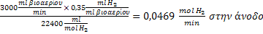 και

Για πυκνότητα ρεύματος 500 mA/cm² καταναλώνονται:

και

και παράγονται 0,0155 mol H₂O. Οπότε, από την κυψέλη εξέρχονται:

άνοδος 0,0469 – 0,0155 = 0,0314 mol H₂ / min

0,0469 x 30/35 = 0,402 mol N₂ / min και

0,0469 x 35/35 = 0,0469 mol CO₂ / min

κάθοδος 0,0375 – 0,00776 = 0,0297 mol O₂ / min

0,0375 x 79/21 = 0,141 mol N₂ / min και

0,0155 mol H₂O / min

Οπότε, τα αντίστοιχα γραμμομοριακά κλάσματα στην έξοδο της καθόδου είναι:

ενώ το γραμμομοριακό κλάσμα του υδρογόνου στην έξοδο της ανόδου, είναι:

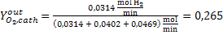

Έτσι, τα μέσα γραμμομοριακά κλάσματα, κατά μήκος της κυψέλης είναι:

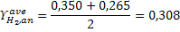

και το δυναμικό ισορροπίας γίνεται:

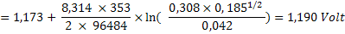

Η ωμική υπέρταση και στην περίπτωση αυτή είναι:

η_{Ω,500} = I x R_{Ω} = 0,5 Α/cm² x 100 cm² x 5 x 10⁻⁴ ohm = 0,025 Volt

ενώ τόσο η καθοδική όσο και η ανοδική υπέρταση ενεργοποίησης παραμένουν σταθερές:

Έτσι, το δυναμικό λειτουργίας της κυψέλης είναι:

= 1,190 – 0,025 – 0,350 – 0,189 = 0,626 Volt

με αποτέλεσμα η παραγόμενη ισχύς να αυξάνεται οριακά:

P₅₀₀ = 0,5 A/cm² x 100 cm² x 0,626 Volt = 31,300 Watt

Ο συντελεστής χρήσης καυσίμου παραμένει ο ίδιος:

και η ηλεκτρική απόδοση της κυψέλης, αυξάνεται επίσης οριακά, τόσο ως προς την HHV:

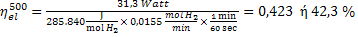

όσο και ως προς την LHV: 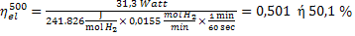

Το ίδιο συμβαίνει και με την ολική απόδοση της κυψέλης:

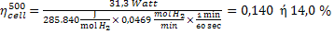

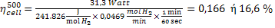

Από τα αποτελέσματα φαίνεται ότι η αραίωση του υδρογόνου στο 1/3 επιδεινώνει τη λειτουργία της κυψέλης.
ΑΣΚΗΣΗ 4 Επίδραση της πυκνότητας ρεύματος σε κυψέλη planar-SOFC

Κυψέλη καυσίμου τύπου p-SOFC με επιφάνεια ηλεκτροδίων 100 cm², λειτουργεί σε θερμοκρασία 800 ºC. Οι τροφοδοσίες της ανόδου και της καθόδου αποτελούνται από 0,5 lt(STP)/min καθαρό υδρογόνο και 4 lt (STP)/min ατμοσφαιρικού αέρα, αντίστοιχα. Να υπολογιστούν:

α. το δυναμικό ισορροπίας της κυψέλης στις συνθήκες λειτουργίας
β. η ωμική υπέρταση αν το πάχος του ηλεκτρολύτη (YSZ), της ανόδου (Ni/YSZ) και της καθόδου (LSM/YSZ) των interconnectors (LaCrO₃) είναι 20, 50 10 και 100 μm, αντίστοιχα
γ. η ανοδική και η καθοδική υπέρταση ενεργοποίησης
δ. το δυναμικό λειτουργίας και η παραγόμενη ισχύς
ε. ο συντελεστής χρήσης καυσίμου και
στ. η ηλεκτρική και η ολική απόδοση της κυψέλης, για τις παραπάνω πυκνότητες ρεύματος

για πυκνότητα ρεύματος 200, 400 και 600 mA/cm² και να σχολιαστούν τα αποτελέσματα. Δίνονται:
συντελεστής μεταφοράς φορτίου α = 0,5
ωμική αντίσταση: R = R_{el} + R_{an} + R_{cath} + R_{int} [Ω]
[Ωm]
YSZ: Α_{i} = 2,9 10⁻⁶ [Ωm] β_{i} = -10350 K
Ni/YSZ: Α_{i} = 3,0 10⁻⁶ [Ωm] β_{i} = 1392 K
LSM/YSZ: Α_{i} = 8,1 10⁻⁶ [Ωm] β_{i} = -600 K
LaCrO₃: Α_{i} = 1256 10⁻⁶ [Ωm] β_{i} = -4690 K
υπέρταση ενεργοποίησης: η_{an} = I x R_{act,an} Volt η_{cath} = I x R_{act,cath} Volt

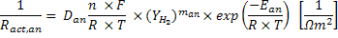

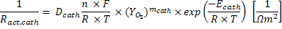

άνοδος: D = 2,130 10⁸ A/m² m = 0,25 E = 110.000 J/mol
κάθοδος: D = 1,489 10¹¹ A/m² m = 0,25 E = 160.000 J/mol
ελεύθερη ενέργεια καύσης του υδρογόνου, στους 800 ºC: ΔG₈₀₀ -215,926 kJ/mol H₂
ανώτερη θερμογόνο δύναμη του υδρογόνου: HHV_{H2} = 285,840 kJ/mol H₂
κατώτερη θερμογόνο δύναμη του υδρογόνου: LHV_{H2} = 241,826 kJ/mol H₂

ΛΥΣΗ
α. Το δυναμικό ισορροπίας υπολογίζεται από τη σχέση:

ή

όπου:
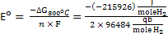 = 1,119 Volt

Τα γραμμομοριακά κλάσματα του υδρογόνου και του οξυγόνου στην είσοδο της κυψέλης είναι:

και εισέρχονται:

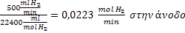 και

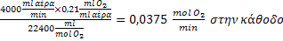

Για πυκνότητα ρεύματος 200 mA/cm² καταναλώνονται:

και

και παράγονται 0,0062 mol H₂O. Οπότε, από την κυψέλη εξέρχονται:

άνοδος 0,0223 – 0,0062 = 0,0161 mol H₂ / min και

0,0062 mol H₂O / min

κάθοδος 0,0375 – 0,0031 = 0,0344 mol O₂ / min και

0,0375 x 79/21 = 0,141 mol N₂ / min

Οπότε, τα αντίστοιχα γραμμομοριακά κλάσματα στην έξοδο της καθόδου και της ανόδου είναι:

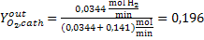

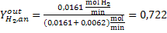

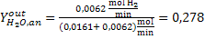

Έτσι, τα μέσα γραμμομοριακά κλάσματα, κατά μήκος της κυψέλης είναι:

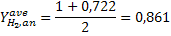

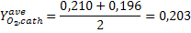

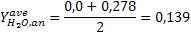

και το αντίστοιχο δυναμικό ισορροπίας:

Με τον ίδιο τρόπο, για πυκνότητα ρεύματος 400 mA/cm² καταναλώνονται:

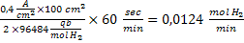 και

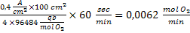

και παράγονται 0,0124 mol H₂O. Οπότε, από την κυψέλη εξέρχονται:

άνοδος 0,0223 – 0,0124 = 0,0099 mol H₂ / min και

0,0124 mol H₂O / min

κάθοδος 0,0375 – 0,0062 = 0,0313 mol O₂ / min και

0,0375 x 79/21 = 0,141 mol N₂ / min

Οπότε, τα αντίστοιχα γραμμομοριακά κλάσματα στην έξοδο της καθόδου και της ανόδου είναι:

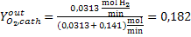

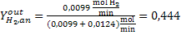

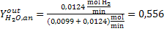

Έτσι, τα μέσα γραμμομοριακά κλάσματα, κατά μήκος της κυψέλης είναι:

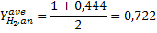

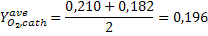

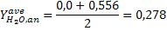

και το αντίστοιχο δυναμικό ισορροπίας:

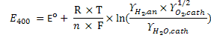

Ενώ, για πυκνότητα ρεύματος 600 mA/cm² καταναλώνονται:

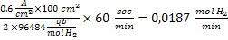 και

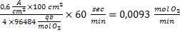

και παράγονται 0,0187 mol H₂O. Οπότε, από την κυψέλη εξέρχονται:

άνοδος 0,0223 – 0,0187 = 0,0036 mol H₂ / min και

0,0187 mol H₂O / min

κάθοδος 0,0375 – 0,0093 = 0,0282mol O₂ / min και

0,0375 x 79/21 = 0,141 mol N₂ / min

Οπότε, τα αντίστοιχα γραμμομοριακά κλάσματα στην έξοδο της καθόδου και της ανόδου είναι:

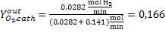

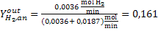

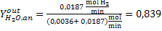

Έτσι, τα μέσα γραμμομοριακά κλάσματα, κατά μήκος της κυψέλης είναι:

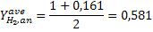

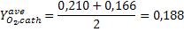

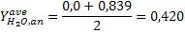

και το αντίστοιχο δυναμικό ισορροπίας:

β. Η ειδική ωμική αντίσταση των στοιχείων της κυψέλης στους 800 ºC, είναι

ενώ η αντίστοιχη ωμική αντίσταση είναι:

Οπότε η συνολική ωμική αντίσταση της κυψέλης είναι:

R = R_{el} + R_{an} + R_{cath} + R_{int} = 9⁻⁵ + 8,2⁻⁹ + 1,4⁻⁸ + 9,9⁻⁴ = 0,001 Ω

και αντίστοιχα η ωμική υπέρταση είναι:

Ι = 0,2 Α/cm²: η_{Ω,200} = I x R_{Ω} = 0,2 Α/cm² x 100 cm² x 0,001 ohm = 0,020 Volt

Ι = 0,4 Α/cm²: η_{Ω,400} = I x R_{Ω} = 0,4 Α/cm² x 100 cm² x 0,001 ohm = 0,040 Volt

Ι = 0,6 Α/cm²: η_{Ω,600} = I x R_{Ω} = 0,6 Α/cm² x 100 cm² x 0,001 ohm = 0,060 Volt

γ. Η αντίσταση ενεργοποίηση της καθόδου, στις τρεις περιπτώσεις είναι:

Ι = 200 mA/cm²,

Ωm²

Ι = 400 mA/cm²,

Ωm²

Ι = 600 mA/cm²,

Ωm²

και η αντίστοιχη υπέρταση ενεργοποίησης καθόδου:

Ι = 200 mA/cm²: η_{cath} = I x R_{act,cath} = 0,2 A/cm² x 100 cm² x 1,45 x 10⁻⁵ Ωm²/0,01 m²=
= 0,029 Volt

Ι = 400 mA/cm²: η_{cath} = I x R_{act,cath} = 0,4 A/cm² x 100 cm² x 1,46 x 10⁻⁵ Ωm²/0,01 m² =
= 0,058 Volt

Ι = 600 mA/cm²: η_{cath} = I x R_{act,cath} = 0,6 A/cm² x 100 cm² x 1,47 x 10⁻⁵ Ωm²/0,01 m² =
= 0,088 Volt

Η αντίσταση ενεργοποίηση της ανόδου, στις τρεις περιπτώσεις είναι:

Ι = 200 mA/cm²,

Ωm²

Ι = 400 mA/cm²,

Ωm²

Ι = 600 mA/cm²,

Ωm²

και η αντίστοιχη υπέρταση ενεργοποίησης ανόδου:

Ι = 200 mA/cm²: η_{an} = I x R_{act,an} = 0,2 A/cm² x 100 cm² x 5,12 x 10⁻⁵ Ωm²/0,01 m²=
= 0,102 Volt

Ι = 400 mA/cm²: η_{an} = I x R_{act,an} = 0,4 A/cm² x 100 cm² x 5,35 x 10⁻⁵ Ωm²/0,01 m² =
= 0,214 Volt

Ι = 600 mA/cm²: η_{an} = I x R_{act,an} = 0,6 A/cm² x 100 cm² x 5,65 x 10⁻⁵ Ωm²/0,01 m² =
= 0,339 Volt

δ. Το δυναμικό λειτουργίας της κυψέλης, στις τρεις περιπτώσεις είναι:

Ι = 200 mA/cm²:

= 1,166 – 0,020 -0,029 – 0,102 = 1,015 Volt

Ι = 400 mA/cm²:

= 1,125 – 0,040 -0,058 – 0,214 = 0,813 Volt

Ι = 600 mA/cm²:

= 1,095 – 0,060 -0,088 – 0,339 = 0,608 Volt

και η παραγόμενη ισχύς:

Ι = 200 mA/cm²: P₂₀₀ = 0,2 A/cm² x 100 cm² x 1,015 Volt = 20,3 Watt

Ι = 400 mA/cm²: P₄₀₀ = 0,4 A/cm² x 100 cm² x 0,813 Volt = 32,5 Watt

Ι = 600 mA/cm²: P₆₀₀ = 0,6 A/cm² x 100 cm² x 0,608 Volt = 36,5 Watt

ε. Ο συντελεστής χρήσης καυσίμου, στις τρεις περιπτώσεις είναι:

Ι = 200 mA/cm²: 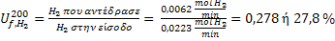

Ι = 400 mA/cm²: 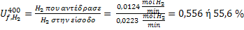

Ι = 600 mA/cm²: 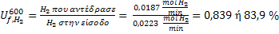

ε. Η ηλεκτρική απόδοση της κυψέλης, ορίζεται ως:

και στις τρείς περιπτώσεις είναι:

Ι = 200 mA/cm²: 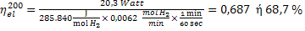

Ι = 400 mA/cm²: 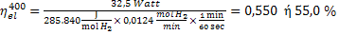

Ι = 600 mA/cm²: 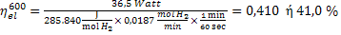

Αντίθετα, αν η ηλεκτρική απόδοση οριστεί ως προς την κατώτερη θερμογόνο δύναμη του καυσίμου:

οι αντίστοιχες τιμές είναι:

Ι = 200 mA/cm²: 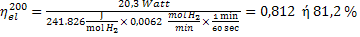

Ι = 400 mA/cm²: 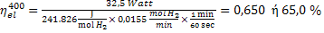

Ι = 600 mA/cm²: 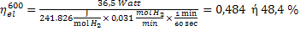

Η ολική απόδοση της κυψέλης, ορίζεται ως:

και στις τρείς περιπτώσεις είναι:

Ι = 200 mA/cm²: 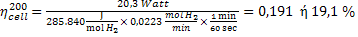

Ι = 400 mA/cm²: 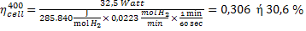

Ι = 600 mA/cm²: 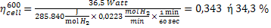

Αντίθετα, αν η ολική απόδοση οριστεί ως προς την κατώτερη θερμογόνο δύναμη του καυσίμου:

οι αντίστοιχες τιμές είναι:

Ι = 200 mA/cm²: 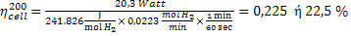

Ι = 400 mA/cm²: 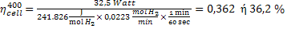

Ι = 600 mA/cm²: 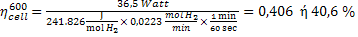

Από τα αποτελέσματα φαίνεται ότι:

- Η αύξηση της πυκνότητας ρεύματος στην κυψέλη προκαλεί:

- ελάττωση του δυναμικού ισορροπίας
- αύξηση της ωμικής υπέρτασης
- αύξηση των υπερτάσεων ενεργοποίησης

γεγονός που συνεπάγεται την ελάττωση του δυναμικού λειτουργίας της κυψέλης. Από την άλλη πλευρά, αυξάνει τη χρήση καυσίμου. Συνολικά, η αύξηση της πυκνότητας ρεύματος ελαττώνει την ηλεκτρική απόδοση αυξάνει όμως την παραγόμενη ισχύ και συνακόλουθα την ολική απόδοση. Αυτό σημαίνει ότι, λειτουργώντας την κυψέλη σε χαμηλές πυκνότητες ρεύματος (υψηλά δυναμικά λειτουργίας) ενισχύεται η μετατροπή της χημικής ενέργειας του υδρογόνου σε ηλεκτρική σε βάρος όμως της χρήσης του υδρογόνου. Έτσι, προκειμένου να επιτευχθεί τόσο υψηλή απόδοση όσο και υψηλή χρήση του υδρογόνου θα απαιτούνταν κυψέλες πολύ μεγάλου μεγέθους με αντίστοιχα μεγάλη επιφάνεια ηλεκτροδίων και υψηλό κόστος. Σαν συμβιβασμός μεταξύ της απόδοσης και της χρήσης υδρογόνου, στην πράξη, οι κυψέλες τύπου p-SOFC επιλέγεται να λειτουργούν στην περιοχή των 0,5 Volt, ενώ το υδρογόνο που δεν αντιδρά ανακυκλώνεται στην άνοδο (η ανακύκλωση δεν επιτυγχάνει αύξηση της παραγόμενης ισχύος).
ΑΣΚΗΣΗ 5 Επίδραση του μεγέθους της κυψέλης planar-SOFC

Στην προηγούμενη άσκηση για πυκνότητα ρεύματος 600 mA/cm², το συνολικό ρεύμα που παρήγαγε η κυψέλη ήταν 60 Α. Στην παρούσα άσκηση να απαντηθούν τα ίδια ερωτήματα θεωρώντας επιφάνεια ηλεκτροδίων 200 cm², και πυκνότητα ρεύματος 300 mA/cm² (παραγόμενο ρεύμα επίσης 60 Α).

ΛΥΣΗ
α. Το δυναμικό ισορροπίας υπολογίζεται από τη σχέση:

ή

όπου:
= 1,119 Volt

Τα γραμμομοριακά κλάσματα του υδρογόνου και του οξυγόνου στην είσοδο της κυψέλης είναι:

και εισέρχονται:

και

Για πυκνότητα ρεύματος 300 mA/cm² καταναλώνονται:

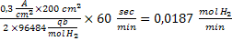 και

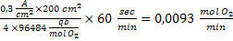

και παράγονται 0,0187 mol H₂O. Οπότε, από την κυψέλη εξέρχονται:

άνοδος 0,0223 – 0,0187 = 0,0036 mol H₂ / min και

0,0187 mol H₂O / min

κάθοδος 0,0375 – 0,0093 = 0,0282mol O₂ / min και

0,0375 x 79/21 = 0,141 mol N₂ / min

Οπότε, τα αντίστοιχα γραμμομοριακά κλάσματα στην έξοδο της καθόδου και της ανόδου είναι:

Έτσι, τα μέσα γραμμομοριακά κλάσματα, κατά μήκος της κυψέλης είναι:

και το αντίστοιχο δυναμικό ισορροπίας:

β. Η ειδική ωμική αντίσταση των στοιχείων της κυψέλης στους 800 ºC, είναι

ενώ η αντίστοιχη ωμική αντίσταση είναι:

Οπότε η συνολική ωμική αντίσταση της κυψέλης είναι:

R = R_{el} + R_{an} + R_{cath} + R_{int} = 9⁻⁵ + 8,2⁻⁹ + 1,4⁻⁸ + 9,9⁻⁴ = 0,001 Ω

και αντίστοιχα η ωμική υπέρταση, για 0,3 Α/cm² είναι:

η_{Ω,300} = I x R_{Ω} = 0,3 Α/cm² x 200 cm² x 0,001 ohm = 0,060 Volt

γ. Η αντίσταση ενεργοποίηση της καθόδου, για Ι = 300 mA/cm², είναι:

Ωm²

και η αντίστοιχη υπέρταση ενεργοποίησης καθόδου:

η_{cath} = I x R_{act,cath} = 0,3 A/cm² x 200 cm² x 1,47 x 10⁻⁵ Ωm²/0,02 m² = 0,044 Volt

Η αντίσταση ενεργοποίηση της ανόδου, για Ι = 300 mA/cm², είναι:

Ωm²

και η αντίστοιχη υπέρταση ενεργοποίησης ανόδου:

η_{cath} = I x R_{act,cath} = 0,3 A/cm² x 200 cm² x 5,65 x 10⁻⁵ Ωm²/0,02 m² = 0,170 Volt

δ. Το δυναμικό λειτουργίας της κυψέλης είναι:

= 1,095 – 0,060 -0,044 – 0,170 = 0,821 Volt

και η παραγόμενη ισχύς:

P₃₀₀ = 0,3 A/cm² x 200 cm² x 0,821 Volt = 49,3 Watt

ε. Ο συντελεστής χρήσης καυσίμου παραμένει ο ίδιος:

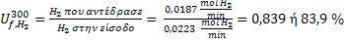

ε. Η ηλεκτρική απόδοση της κυψέλης, ως προς την ανώτερη θερμογόνο δύναμη του καυσίμου είναι:

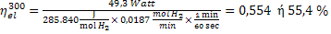

και ως προς την κατώτερη θερμογόνο δύναμη του καυσίμου:

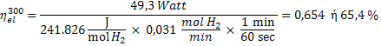

Η ολική απόδοση της κυψέλης, ως προς την ανώτερη θερμογόνο δύναμη του καυσίμου είναι:

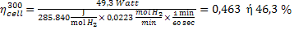

και ως προς την κατώτερη θερμογόνο δύναμη του καυσίμου:

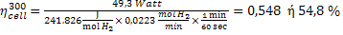

Από τα αποτελέσματα φαίνεται ότι:

- Ο διπλασιασμός της επιφάνειας των ηλεκτροδίων στην κυψέλη με ταυτόχρονο υποδιπλασιασμό της πυκνότητας ρεύματος, ώστε το παραγόμενο ρεύμα να παραμένει σταθερό, υποδιπλασιάζει την υπέρταση ενεργοποίησης (από 0,427 σε 0,214 Volt) με αποτέλεσμα η παραγόμενη ισχύς να αυξάνεται κατά 35 % (από 36,5 σε 49,3 Watt) με ταυτόχρονη αύξηση της ηλεκτρικής και της ολικής απόδοσης της κυψέλης (από 41,0 σε 55,4 % η πρώτη και από 34,3 σε 46,3 % η δεύτερη).

ΑΣΚΗΣΗ 6 Επίδραση της πυκνότητας ρεύματος σε αυλωτή κυψέλη tubular-SOFC

Οι κυψέλες καυσίμου τύπου t-SOFC στεγανοποιούνται ευκολότερα, γεγονός που επιτρέπει τη λειτουργία τους σε υψηλότερες θερμοκρασίες. Επιπλέον, δεν απαιτούν interconnectors με αποτέλεσμα την επιπλέον ελάττωση των ωμικών τους αντιστάσεων. Από την άλλη πλευρά, προσομοιάζοντας σε αντιδραστήρες CSTR, η σύσταση στο εσωτερικό τόσο της ανόδου όσο και της καθόδου θεωρείται ίση με την σύσταση στις αντίστοιχες εξόδους. Στο πλαίσιο αυτό η Άσκηση 5 να λυθεί θεωρώντας κυψέλη καυσίμου τύπου t-SOFC η οποία λειτουργεί στους 1000 ºC.

ΛΥΣΗ
α. Το δυναμικό ισορροπίας υπολογίζεται από τη σχέση:

ή

όπου:
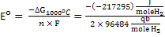 = 1,126 Volt

Τα γραμμομοριακά κλάσματα του υδρογόνου και του οξυγόνου στην είσοδο της κυψέλης είναι:

και εισέρχονται:

και

Για πυκνότητα ρεύματος 300 mA/cm² καταναλώνονται:

και

και παράγονται 0,0187 mol H₂O. Οπότε, από την κυψέλη εξέρχονται:

άνοδος 0,0223 – 0,0187 = 0,0036 mol H₂ / min και

0,0187 mol H₂O / min

κάθοδος 0,0375 – 0,0093 = 0,0282mol O₂ / min και

0,0375 x 79/21 = 0,141 mol N₂ / min

Οπότε, τα αντίστοιχα γραμμομοριακά κλάσματα στην έξοδο της καθόδου και της ανόδου είναι:

και το αντίστοιχο δυναμικό ισορροπίας:

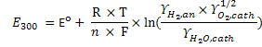

β. Η ειδική ωμική αντίσταση των στοιχείων της κυψέλης στους 1000 ºC, είναι

ενώ η αντίστοιχη ωμική αντίσταση είναι:

Οπότε η συνολική ωμική αντίσταση της κυψέλης είναι:

R = R_{el} + R_{an} + R_{cath} = 2⁻⁵ + 5⁻⁹ + 1,3⁻⁸ = 0,00002 Ω

και αντίστοιχα η ωμική υπέρταση είναι:

η_{Ω,300} = I x R_{Ω} = 0,3 Α/cm² x 200 cm² x 0,00002 ohm = 0,001 Volt

γ. Η αντίσταση ενεργοποίηση της καθόδου είναι:

Ωm²

και η αντίστοιχη υπέρταση ενεργοποίησης καθόδου:

η_{cath} = I x R_{act,cath} = 0,3 A/cm² x 200 cm² x 1,06 x 10⁻⁶ Ωm²/0,02 m² =
= 0,003 Volt

Η αντίσταση ενεργοποίηση της ανόδου είναι:

Ωm²

και η αντίστοιχη υπέρταση ενεργοποίησης ανόδου:

η_{an} = I x R_{act,an} = 0,3 A/cm² x 200 cm² x 1,31 x 10⁻⁵ Ωm²/0,02 m² =
= 0,039 Volt

δ. Έτσι, το δυναμικό λειτουργίας της κυψέλης, στις τρεις περιπτώσεις είναι:

= 0,986 – 0,001 -0,003 – 0,039 = 0,943 Volt

και η παραγόμενη ισχύς:

P₃₀₀ = 0,3 A/cm² x 200 cm² x 0,943 Volt = 56,6 Watt

ε. Ο συντελεστής χρήσης καυσίμου είναι:

ε. και η ηλεκτρική απόδοση της κυψέλης:

είναι:

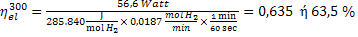

Και η ολική απόδοση της κυψέλης, ορίζεται ως:

είναι:

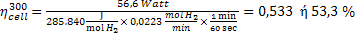

Από τα αποτελέσματα φαίνεται ότι η αύξηση της θερμοκρασίας λειτουργίας κατά 200 ^{ο}C και η χρήση κυψέλης t-SOFC, παρά την ελάττωση του δυναμικού ισορροπίας που προκαλεί (τόσο λόγο της αύξησης της θερμοκρασίας όσο και λόγο της γεωμετρίας της κυψέλης), βελτιώνει την απόδοση τόσο σε όρους πυκνότητας ισχύος (από 49,3/0,02 = 2465 σε 56,6/0,02 = 2830 Watt/m2, δηλαδή κατά 15 %) όσο και σε όρους ηλεκτρικής απόδοσης (από 55,4 σε 63,5 %, δηλαδή επίσης κατά 15 %)

